**УНИВЕРЗИТЕТ “Св. КИРИЛ И МЕТОДИЈ” - СКОПЈЕ**

**ФАКУЛТЕТ ЗА ЕЛЕКТРОТЕХНИКА И ИНФОРМАЦИСКИ ТЕХНОЛОГИИ**

ПРОЕКТНА ЗАДАЧА ПО ПРЕДМЕТОТ РОБОТИКА 1 НА ТЕМА:

**МОДЕЛИРАЊЕ НА ИНВЕРЗНА КИНЕМАТИКА НА РОБОТСКА РАКА ВРЗ БАЗА НА ANFIS**

Благој Христов - 157/2016

*Скопје, Мај 2018*

С О Д Р Ж И Н А

**АПСТРАКТ** 4

**ВОВЕД** 5

Што е инверзна кинематика? 5

Како може да се реши проблемот на инверзната кинематика? 6

Цел на проектната задача 6

**1. СТРУКТУРА, РАБОТНА ОКОЛИНА И ПРЕДЛОЖЕНА ТРАЕКТОРИЈА НА РОБОТСКАТА РАКА** 7

**2. ADAPTIVE NEURO-FUZZY INFERENCE SYSTEM (ANFIS)** 9

2.1 СЛОЕВИ НА ANFIS МРЕЖАТА 10

*2.1.1* *Слој 1: “fuzzification” слој* 10

*2.2.2* *Слој 2: слој за множење (Т-норм операции) / слој на правила* 10

*2.2.3* *Слој 3: слој за нормализација* 10

*2.2.4* *Слој 4: “defuzzification” слој* 11

*2.2.5* *Слој 5: слој за агрегација (сумација)* 11

**3. ANFIS СТРУКТУРА ЗА ПРЕСМЕТУВАЊЕ НА ИНВЕРЗНА КИНЕМАТИКА** 12

3.1 СИМУЛАЦИЈА НА ANFIS МРЕЖАТА И РЕЗУЛТАТИ 12

**ЗАКЛУЧОК** 14

**КОРИСТЕНА ЛИТЕРАТУРА** 15

Л И С Т А Н А С Л И К И

**Слика 1.** *Рамнинска роботска рака со три степени на слобода* 5

**Слика 2.** Множество на положби на извршниот елемент во 2D простор 8

**Слика 3.** Множество на положби на извршниот елемент во 3D простор 8

**Слика 4.** *ANFIS архитектура* 9

**Слика 5.** *ANFIS архитектура за пресметување на инверзна кинематика на рамнински роботски манипулатор со три степени на слобода* 12

**Слика 6**. *Симулација на ANFIS мрежата* 13

# АПСТРАКТ

Еден од најзначајните проблеми во кинематиката и управувањето на еден робот е пронаоѓањето на решението за неговата инверзна кинематика. Традиционални методи како што се геометриските, итеративните и алгебарските се несоодветни за решение на овој проблем доколку структурата на зглобовите на манипулаторот е посложена. Како што се зголемува комплексноста на роботот, така станува се потешко да се одреди неговата инверзна кинематика. Во оваа проектна задача се разгледува еден можен начин на решавање на проблемот, користејќи ја способноста на ANFIS (Adaptive Neuro-Fuzzy Inference System) да учи од множество на податоци за обука со цел да се создаде невронска мрежа со ограничена математичка репрезентација на системот. Ефективноста на овој пристап е демонстрирана со компјутерска симулација на рамнински роботски манипулатор со три степени на слобода.

# ВОВЕД

## Што е инверзна кинематика?

Директната и инверзната кинематика на роботските манипулатори се двата најчести проблеми во роботиката. Во проблемот на директната кинематика, одредувањето на позицијата на извршниот елемент во рамнински простор се извршува преку вредностите на променливите на неговите зглобови. Овие променливи се аглите помеѓу секој од краците на роботската рака (ротациони зглобови), или поместувањето (издолжувањето) на краците (призматични зглобови). Спротивно на ова, проблемот на инверзната кинематика се однесува на одредување на дозволените вредностите на овие променливи со цел да се постави извршниот елемент во некоја определена посакувана позиција.

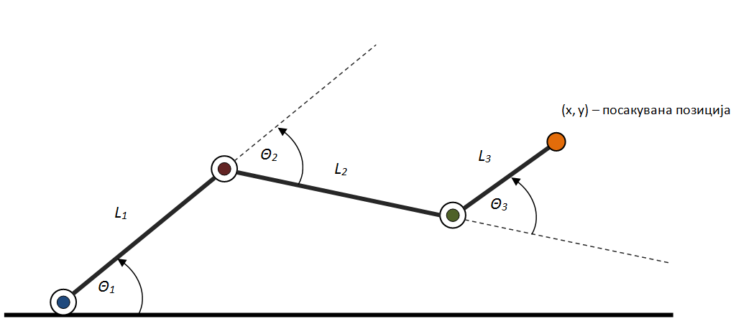

**Слика 1.** *Рамнинска роботска рака со три степени на слобода*

Додека директната кинематика е доста едноставна, решението на проблемот на инверзна кинематика е тешка и комплицирана задача, бидејќи мапирањето на положбите помеѓу просторот во кој може да се поместува зглобот и правоаголниот Декартов простор е нелинеарно и вклучува трансцедентални равенки кои имаат повеќе решенија. Поради ова, потребните пресметки за решавање на овој проблем одземаат многу време и не гарантираат точно решение.

## Како може да се реши проблемот на инверзната кинематика?

Во историјата на роботиката постојат многу методи за решавање на проблемот со инверзната кинематика кои можат да се класифицираат како нумерички, итеративни решенија во затворена форма. Но, помодерните методи се повеќе се базираат на техники кои се моделираат според човечкиот мозок, карактеризирани со приближни решенија на инаку временски и просторно скапи пресметки, и тие можат да доведат до решение многу побрзо од стандардна сериска анализа или нумеричка репрезентација.

Еден пример за помодерна техника за решавање на инверзната кинематика е користењето на невронски мрежи. Тие најпрво се тренираат со големи множества на податоци, кои како влез ги примаат Декартовите позиции и ориентации (дадени како Ојлерови агли), а како излез ги даваат потребните аглови поместувања на секој од зглобовите.

Друга техника која е популарна, и е тема на обработка на оваа проектна задача, е користењето на ANFIS (Adaptive Neuro-Fuzzy Inference System), која претставува комбинација на невронски мрежи и “фази” логика (логика на непрецизност). ANFIS најчесто се користи за одредување на инверзната кинематика на рамнински роботски манипулатор со два или три степени на слобода. Но, тој може да се примени и на манипулатори со повеќе од три степени на слобода. На пример, ANFIS се користи и за решавање на инверзната кинематика на SCARA роботска рака, а има случаеви каде се користи и за манипулатор со шест степени на слобода, кој треба да претставува човечка рака.

## Цел на проектната задача

Во оваа проектна задача, ANFIS се користи за решавање на инверзната кинематика на роботска рака со три зглобови. Се разгледуваат структура на роботскиот манипулатор, општата градба на еден ANFIS и како тој може да се искористи за пресметување на инверзната кинематика. Како помошна алатка при реализација на овој проект се користи програмскиот пакет MATLAB.

# 1. СТРУКТУРА, РАБОТНА ОКОЛИНА И ПРЕДЛОЖЕНА ТРАЕКТОРИЈА НА РОБОТСКАТА РАКА

Структурата на хипотетичката роботска рака се смета за основа на тест множеството на податоци за предложениот алгоритам. Таа претставува рамнински манипулатор со три ротациони зглобови, чиишто должини на краците се претставени како $L_{i }, i= \left\{1,2,3\right\}$, додека аглите се претставени како $θ_{i }, i= \left\{1,2,3\right\}$

Земајќи ги во предвите должините на краците $L_{1}=14, L_{2}=10, { L}_{3}=6$, и ограничувањата на аглите, $θ_{1}∈\left[0,π\right], θ_{2}∈\left[-π, 0\right], { θ}_{3}∈\left[-\frac{π}{2}, \frac{π}{2}\right]$, Декартовите координати на извршниот елемент $\left(x_{iz},y_{iz}\right)$ се дадени со следните равенки на директна кинематика:

$x_{iz}=L_{1}\cos{θ_{1}+L_{2}\cos\left(θ_{1}+θ_{2}\right)+L_{3}\cos\left(θ_{1}+θ_{2}+θ_{3}\right)}$

*(1)*

$$y_{iz}=L_{1}\sin{θ_{1}}{+L_{2}\sin\left(θ_{1}+θ_{2}\right){+ L_{3}\sin\left(θ_{1}+θ_{2}+θ_{3}\right)}}$$

За целосно да се лоцира извршниот елемент во рамнината, потребно е да се знае и неговата ориентација. Таа се дефинира со равенката:

*(2)*

$$φ_{iz}= θ_{1}+θ_{2}+θ_{3}$$

Равенките (1) и (2) ја опишуваат положбата и ориентацијата на извршниот елемент гледан од неподвижниот координатен систем, приврзан за основата на роботот во однос на аглите $θ_{i }, i= \left\{1,2,3\right\}$.

Доколку роботската рака треба да изврши движење во форма на кружна траекторија, ќе важат следните параметарски равенки:

$x_{iz}=x_{c}+r\cos{α}$

*(3)*

$$y_{iz}=y_{c}+r\sin{α}$$

$$α=\left[0:2π\right]$$

Каде $r$ е радиусот на кружницата, $\left(x_{c}, y_{c}\right)$ се координатите на центарот на кружницата, а $α$ е параметарската променлива која се движи во област $0$ до $2π$.

Равенките (3) се однесуваат на посакуваната положба на извршниот елемент. Посакуваната ориентација се претставува преку аголот помеѓу позитивниот дел на x-оската и линијата која го поврзува почетокот на кракот приврзан за основата на роботот и некоја точка на кружната траекторија. Таа се претставува со изразот:

$φ_{iz}=\tan^{-1}\left(\frac{y_{iz}}{x_{iz}}\right)$

*(5)*

*(4)*

Со цел да се постигне оваа траекторија потребно е да се пресмета инверзната кинематика за секоја точка од кружницата. За оваа задача ќе се искористи ANFIS мрежа, чиишто принцип на работа е објаснет во наредната глава.

Аналитички инверзната кинематика за рамнинска роботска рака со три степени на слобода може да се пресмета со следните равенки:

$k_{1}=L_{1}+L_{2}\cos{θ_{2}}$ $θ_{2}=\tan^{-1}\left(\frac{\sin{θ_{2}}}{\cos{θ_{2}}}\right)$

$k_{2}=L_{2}\sin{θ_{2}}$ $θ_{1}=\tan^{-1}\left(\frac{y_{iz}}{x_{iz}}\right)-\tan^{-1}\left(\frac{k_{2}}{k_{1}}\right)$

$\cos{θ_{2}}=\frac{{x_{iz}}^{2}+{y_{iz}}^{2}-L_{1}^{2}-L_{2}^{2}}{2L_{1}L_{2}} { θ}_{3}=φ-\left(θ_{1}+θ_{2}\right)$

$$\sin{θ_{2}}=\sqrt{±\left(1-\cos^{2}θ_{2}\right)}$$

Множеството на можни вредности за секој од аглите $θ_{1}, θ_{2} и θ_{3}$, или т.н. работна околина на роботската рака, графички може да се претстави со помош на програмскиот пакет MATLAB. На *Слика 2.* И *Слика 3.* Се дадени точките во кои може да се постави извршниот елемент со погоре наведените ограничувања на аглите на зглобовите и должини на краците на манипулаторот.

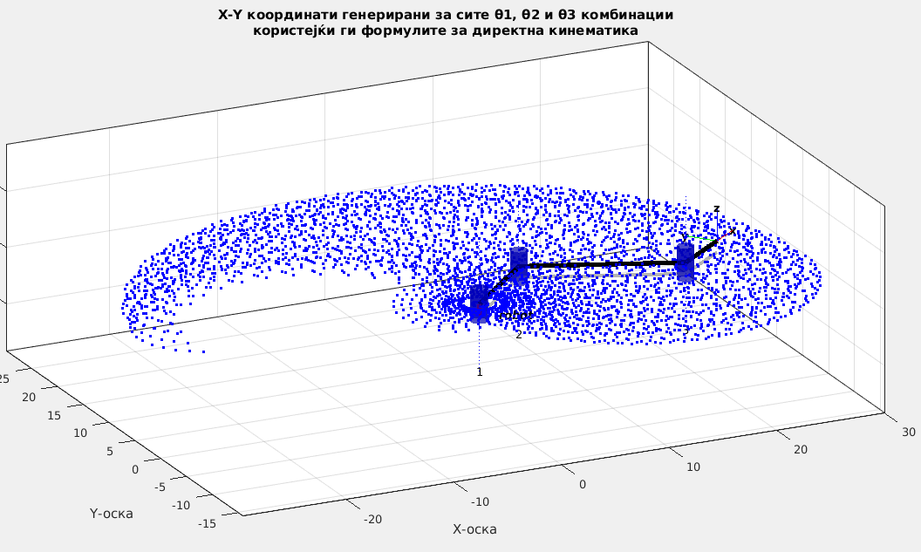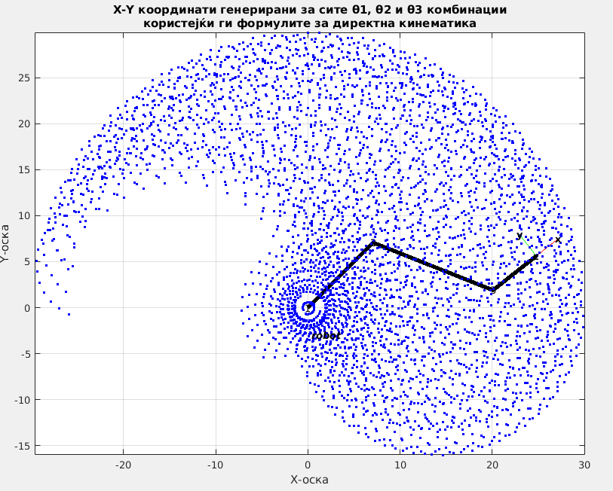

Слика 2. Множество на положби на извршниот елемент прикажано во 3D простор

Слика 3. Множество на положби на извршниот елемент прикажано во 2D простор

# 2. ADAPTIVE NEURO-FUZZY INFERENCE SYSTEM (ANFIS)

Адаптивниот невро-“фази” инференциски систем (ANFIS) претставува адаптивна невронска мрежа која применува “фази” инференциски систем низ нејзината структура и неврони. Тој може да се користи за моделирање на нелинеарни функции, за идентификација на нелинеарни компоненти во контролните системи, како и за предвидување на хаотична временска серија. ANFIS претставува хибридна невро-“фази” техника која овозможува да се користат способностите за учење на невронската мрежа во “фази” инференциски системи. Алгоритамот за учење ги нагодува членските функциите на Сугено-тип “фази” инференциски систем, користејќи ги влезно-излезните податочни множества за обучување. Структурата на една ANFIS мрежа е дадена на *Слика 4.*

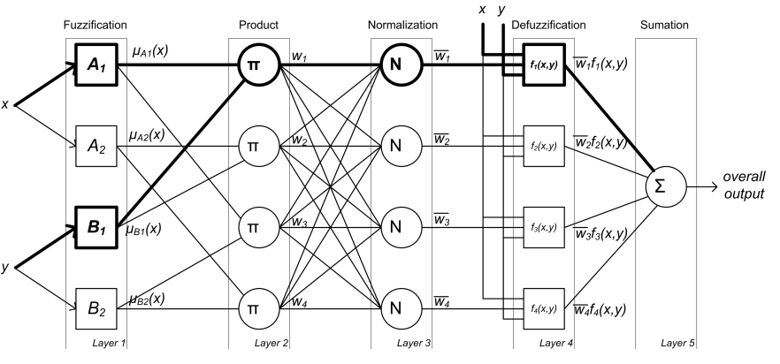

Слика 4. *ANFIS архитектура*

За ANFIS струкутра со два влеза од тип-3 постојат четири правила:

$$Правило 1: Ако x е A_{1} и y е B_{1} тогаш f_{1}= p_{1}x+q_{1}y+r_{1}$$

$Правило 2: Ако x е A_{2} и y е B_{1} тогаш f_{2}= p_{2}x+q_{2}y+r_{2}$

*(6)*

$$Правило 3: Ако x е A_{1} и y е B_{2} тогаш f_{3}= p_{3}x+q_{3}y+r_{3}$$

$$Правило 4: Ако x е A_{2} и y е B_{2} тогаш f_{4}= p_{4}x+q_{4}y+r_{4}$$

каде $x$ и $y$ се двете влезни променливи, $f_{i}\left(x,y\right) \left(i= \overline{1,4}\right)$ е една излезна променлива, $A_{j}$ и $B_{j} \left(j=\overline{1,2}\right)$ се линвистички променливи кои го покриваат множеството на дискурс на влезните променливи, а $p_{i}$, $q_{i}$ и $r_{i} \left(i=\overline{1,4}\right)$ се линеарни параметри.

Како што може да се воочи, излезот на секое од правилата е линеарна комбинација на влезните променливи и некоја константа. Типичниот ANFIS се состои од пет-слојна структура. Секој слој во мрежата се приврзува со некој чекор од “фази” инференцискиот процес.

## 2.1 СЛОЕВИ НА ANFIS МРЕЖАТА

### *2.1.1 Слој 1: “fuzzification” слој*

Двата “чисти” (со прецизна логика) влезови $x$ и $y$ се “фазифицираат” (со приближна логика) од јазлите во овој слој. За влез $x$, секој јазол во првиот слој има “фази” множество $A_{j} \left(j=1,2\right)$ сврзано за него и соодветна членска функција $μ_{А_{ј}}\left(x\right)$ која создава степен на членство на променливата $x$ во однос на “фази” множеството $A_{j}$. Ова го преставува излезот на јазолот. Истата структура се користи и за втората променлива $y$, која е дефинирана во множеството на дискурси создадено од две “фази” множества $B_{j} \left(j=1,2\right)$, карактеризирани со нивните партикуларни членски функции $μ_{B_{ј}}\left(x\right)$.

Постои поголем избор за членски функции во овој слој (триаголна, трапезоидна, Гаусова, во форма на ѕвоно) кои можат лесно да бидат параметризирани. Овие параметри, наречени параметри што претходат, го модифицираат обликот на функцијата и се прилагодуваат за време на фазата на учење.

### *2.2.2 Слој 2: слој за множење (Т-норм операции) / слој на правила*

Јазлите во овој слој го имплементираат *“И”* сврзникот во делот што претходи во правилата, користејќи алгебарско множење или Т-норм операции. Ова значи дека јазлите слојот на својот излез создаваат тежинска функција $w_{i } \left(i= \overline{1,4}\right)$ која ја пресметува “тежината” т.е. влијанието на правилото кое го претставува. На пример, тежината на *Правило 1.* Од (6) е дадена со изразот:

*(7)*

$$w_{1}=μ_{A_{1}}\left(x\right)∙μ_{B_{1}}\left(y\right)$$

### *2.2.3 Слој 3: слој за нормализација*

Секој јазол во овој слој добива влезни податоци од секој од јазлите од претходните слоеви и ја пресметува нормализираната тежина на некое дадено правило. Ова се изведува на тој начин што се пресметува односот на тежината на секое од правилата со сумата на тежините на сите правила.

На пример, излезот од јазол 1 ја претставува тежината на *Правило 1.* Т.е. придонесот на тоа правило кон крајниот резултат. Излезот е даден со изрезот:

$$\overline{w_{1}}=\frac{w_{1}}{\sum_{i=1}^{4}{w_{i}}}=\frac{w_{1}}{w_{1}+w_{2}+w_{3}+w_{4}}$$

*(8)*

### *2.2.4 Слој 4: “defuzzification” слој*

Јазлите за “дефазификација” во овој слој ја пресметуваат тежинската последователна вредност на правилото кое го претставуваатп преку изразот:

$$\overline{w_{i}}∙f_{i}\left(x,y\right)=\overline{w_{i}}∙\left(p_{i}x+q_{i}y+r_{i}\right)$$

*(9)*

каде: $\overline{w_{i}}$ ја претставува нормализираната тежина на $Правило i; f_{i}\left(x,y\right)$ е излезната функција како последица на правилото, $p_{i}$, $q_{i}$ и $r_{i} \left(i=\overline{1,4}\right)$ се линеарни параметри и $i=\overline{1,4}$ го претставува вкупниот број на правила.

### *2.2.5 Слој 5: слој за агрегација (сумација)*

Целокупниот излез на ANFIS мрежата се создава од невронот во слој 5, кој ги сумира сите сигнали, што може да се претстави со изразот:

$$целокупен излез=\sum_{i=1}^{4}{\overline{w_{i}}∙f_{i}\left(x,y\right)=\frac{\sum_{i=1}^{4}{w_{i}∙f_{i}\left(x,y\right)}}{\sum_{i=1}^{4}{w_{i}}}}$$

*(10)*

Како што може да се забележи од *Слика 4.* ANFIS мрежата се состои од квадратни и кружни јазли. Јазлите во слоевите 1 и 4 се квадратни (променливи), што значи дека параметрите што претходат и последичните параметри се менуваат во текот на процесот на учење. Останатите словеви имаат кружни јазли (непроменливи), кои имплементираат основни функции (множење, нормализација, сумација) и имаат фиксирани параметри.

За обука на ANFIS мрежата, најчесто се користи хибридна процедура за учење, која го соединува методот на обратна пропагација на грешки на потеклото на градиентот, со цел да се подесат параметрите на членските функции, како и методот на најмали квадрати за да се пронајдат последичните параметри на излезните функции.

# 3. ANFIS СТРУКТУРА ЗА ПРЕСМЕТУВАЊЕ НА ИНВЕРЗНА КИНЕМАТИКА

За да се пресмета решението на проблемот на инверзната кинематика, претставен преку равенките (3) и (4), се користи ANFIS структурата од *Слика 5.* Таа се состои од три ANFIS мрежи, една за секој зглоб на манипулаторот.

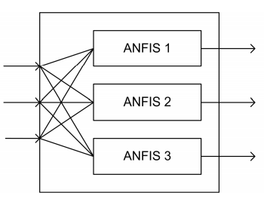

Слика 5. *ANFIS архитектура за пресметување на инверзна кинематика на рамнински роботски манипулатор со три степени на слобода*

*Ориентација на извршен елемент*

*Позиција на извршен елемент*

*Агли на зглобови*

$$φ_{iz}$$

$$y_{iz}$$

$$x_{iz}$$

$$θ_{3}$$

$$θ_{1}$$

$$θ_{2}$$

## 3.1 СИМУЛАЦИЈА НА ANFIS МРЕЖАТА И РЕЗУЛТАТИ

Со цел ANFIS мрежите да можат да ги предвидат посакуваните агли, потрено е тие да се обучат користејќи влезно-излезно множество на податоци за обучување. За потребите на оваа проектна задача, користени се 1000 влезно-излезни примероци за секоја од трите мрежи. Мрежите се обучувани со помош на *“Fuzzy Logic Toolbox”* во програмскиот пакет MATLAB. Земени се по 200 епохи за обучување, додека членските функции се генерирани автоматски од страна на наредбата *anfis,* а нивниот број за секоја од мрежите е поставен на 5. Овие вредности се добиени со експериментална проверка на повеќе можности и валидирање на добиените агли, со тоа што се споредувани со аналитички добиените агли со формулите за инверзна кинематика од равенките (5). По извршеното обучување на мрежите, дадена им е задача да следат четири одредени траектории. Резултатите од движењата се дадени на *Слика 6.*

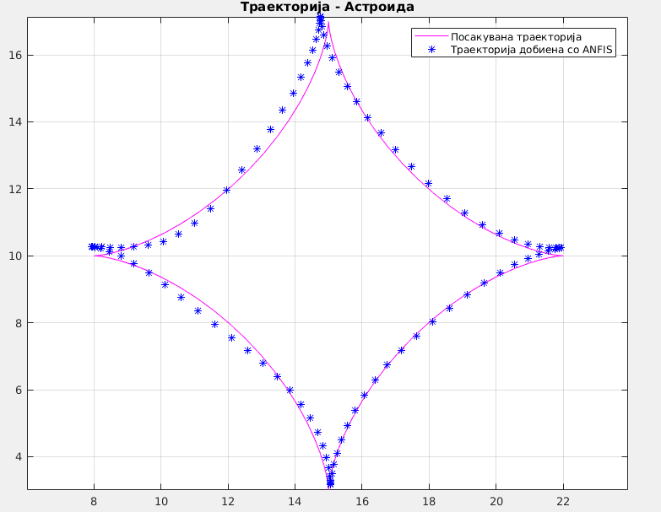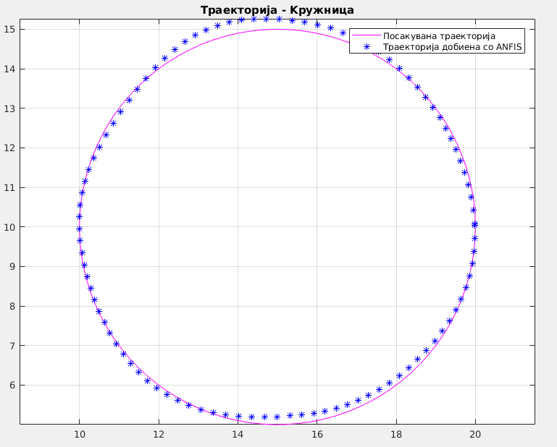

Слика 6а. *Траекторија - Кружница*

Слика 6б. *Траекторија - Астроида*

Слика 6г. *Траекторија – Поларна роза*

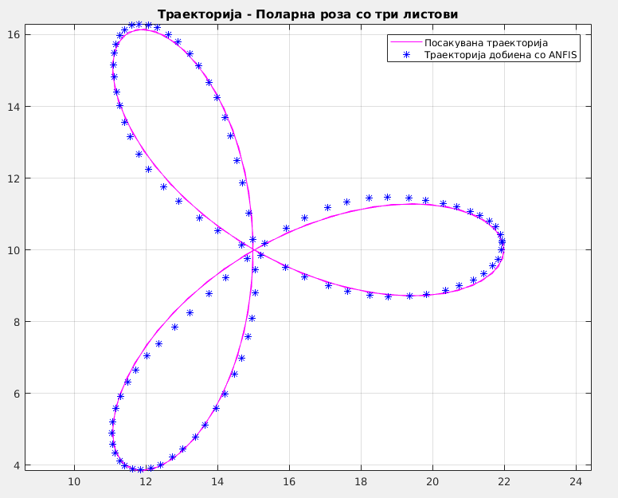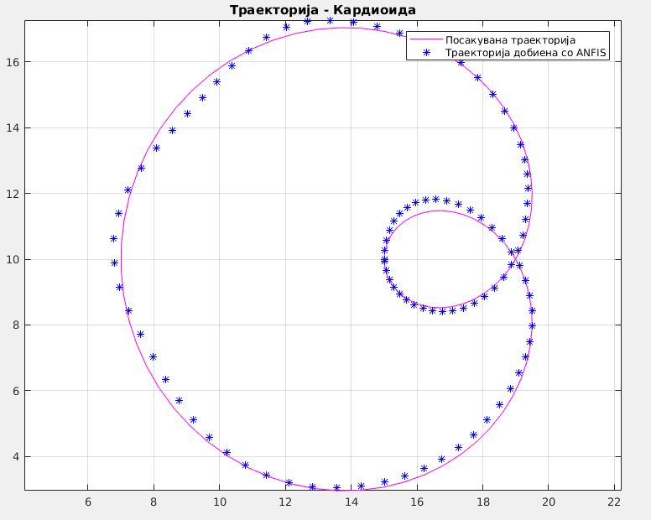

Слика 6. *Симулација на ANFIS мрежата*

Слика 6в. *Траекторија - Кардиоида*

ANFIS мрежата се симулира со помош на наредбата *evalfis*. Од овие слики може да се забележи дека мрежата доволно добро може да следи дадена траекторија. Во своето поместување сепак постојат отстапувања од посакуваната патека, но тие се релативно мали во споредба. Доколку се промени големината (радиусот) на кривите од *Слика 6.*, може да дојде до зголемување на грешката која што ја прави манипулаторот. Ова се должи на две причини:

* неспособност на мрежата да пресмета вредности за аглите за многу мали поместувања поради спецификациите со кои таа е обучувана;
* траекторијата која што треба да ја следи роботската рака излегува надвор од неговата работна околина.

# ЗАКЛУЧОК

Отстапувања кои ги прави ANFIS се должат на повеќе фактори при создавањето и обучувањето на мрежите. За да се намали грешката која што се добива, потребно да се изберат посоодветни членски функции, да се зголеми нивниот број, како и да се зголеми бројот на влезно-излезни примероци со кои се обучува мрежата. Исто така проблемот може да се реши и со додавање на уште еден степен на слобода на манипулаторот, со што би се зголемила неговата мобилност и точност при движење. Но, иако сите овие решенија ќе ја подобрат точноста на системот, значително ќе се зголеми комплексноста на ANFIS мрежите, а со тоа и времето кое што е потребно за нивното обучување, како и меморискиот простор кој им е потребен за складирање на податоците од обучувањето.

Сепак, ANFIS техниката за пресметување на инверзна кинематика на роботски манипулатор е доволно точна за поголем број од потребите во секојдневието, и служи како добар и едноставен алтернативен пристап кон решавање на овој проблем.

# КОРИСТЕНА ЛИТЕРАТУРА

[1] Adrian-Vasile Duka, *Neural Network based Inverse Kinematics Solution for Trajectory Tracking of Robotic Arm,* Procedia Technology, 2014.

[2] David W. Howard and Ali Zilouchian, “Application of Fuzzy Logic for the Solution of Inverse Kinematics and Hierarchical Controls of Robotic Manipulators,” Journal of Intelligent and Robotic Systems, 1998.

[3] J.-S. R. Jang , “ANFIS: Adaptive-Network-based Fuzzy Inference Systems,” IEEE Transactions on Systems, Man, and Cybernetics, 1993.

[4] Yangsheng Xu, Nechyba MC. Fuzzy kinematic mapping: rule generation, efficiency, and implementation, Intelligent Robots and Systems '93, Proceedings of the 1993 IEEE/RSJ International Conference on 1993

[5] https://www.mathworks.com/help/fuzzy/examples/modeling-inverse-kinematics-in-a-robotic-arm.html